**Life Science hst 17**

Transcriptie 🡪 DNA ~RNA polymerase~ RNA Template, non-template kunnen benoemen

Initiatie: start

Elongatie: DNA wordt afgelezen van 3’- 5’

Terminatie: RNA wordt aangemaakt van 5’- 3’

RNA polymerase zal op de **promoter** starten

Transcriptie factoren:

Activatie transcriptie

Vertraging transcriptie

Helpen bi het binden van RNA polymerase

5’cap 5’~ mRNA ~3’ poly-A-tail

**Transcriptie initialisatie complex**

De aanwezigheid van **transcriptie factoren** bepaalt of **RNA polymerase** zal binden aan het DNA. Een **activator** kan binden aan een **proximale of distale control element** en daarmee transcriptie stimuleren.

Proximale control elements

* + Zitten dicht bij de promotor

Distale controle elementen

* + Zitten verder weg van de promotor
  + Als groep: enhancers

Een activator is een transcriptie factor,

een repressor is een *remmende* transcriptie factor.

Bij eukaryoten kunnen groepen genen die samen geactiveerd worden op verschillende chromosomen liggen. Ze zijn vaak vatbaar voor dezelfde transcriptie factoren.

[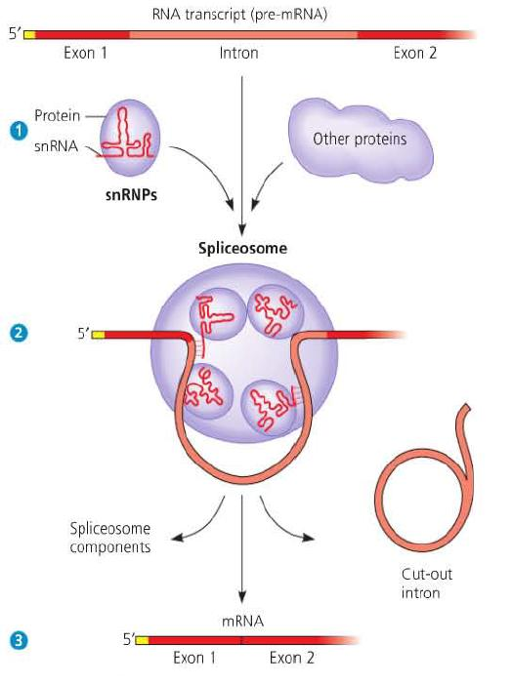](https://www.google.nl/url?sa=i&rct=j&q=&esrc=s&source=images&cd=&cad=rja&uact=8&ved=2ahUKEwjMyLOo-PXZAhUPfMAKHbUAAQgQjRx6BAgAEAU&url=http://genetica.webklik.nl/page/dna-transcriptie&psig=AOvVaw1F1wDx7wFiGcgkymuenbvA&ust=1521464825604726)

RNA splicing🡪 het verwijderen van intronen en het aan elkaar plakken van exonen.

Een **spliceosoom** herkent het begin en einde van een intron en plakt de exonen aan elkaar.

De levensduur van RNA’s wordt bepaald door de sequentie in de 3’ UTR

Translatie is de opbouw van een **polypeptiden** op basis van de codering in het mRNA. Hierbij zijn onder andere **ribosomen** en **TRNA’s** bij betrokken.

[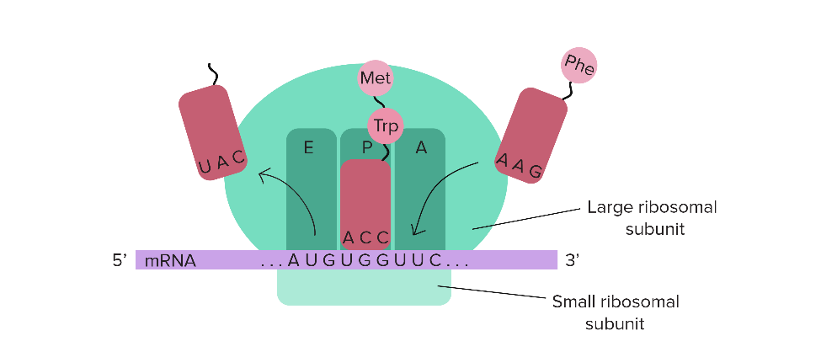](https://www.google.nl/url?sa=i&rct=j&q=&esrc=s&source=images&cd=&cad=rja&uact=8&ved=2ahUKEwiWr4TU-vXZAhVPYsAKHWGPDnwQjRx6BAgAEAU&url=https://www.khanacademy.org/science/biology/gene-expression-central-dogma/translation-polypeptides/a/trna-and-ribosomes&psig=AOvVaw2-2_nH08K04UUjJDh2ncXK&ust=1521465435260340)tRNA🡪 een stukje RNA met een **aminozuur** eraan vast.

A-site: nieuw tRNA

P-site: ‘oud’ tRNA

E-site: ‘oud’ tRNA laat los

Indien er een **stopcodon** wordt aangetroffen is daar geen tRNA voor. Hier stopt de elongatie en begint de terminatie.

Puntmutaties:

Insertie of deletie (🡪 frameshift, ander reading frame)

Substitutie

Silent mutation (🡪 zelfde aminozuur)

Missense mutation (🡪 ander aminozuur)

Nonsense mutation (🡪 een vervroegd stop-codon)

Eiwitprocessing:

Knippen van polypeptiden

Toevoeging chemische groepen

Vouwingen

Ook in de afbraak van eiwitten zit een regulerende functie.

**Life Science hst 18**

Genexpressie in prokaryoten 🡪 prokaryoten ‘reageren’ op de omgeving om de genexpressie te beïnvloeden. Dit gebeurd doormiddel **van feed back inhibition** (🡪 *negatieve feedback*)

Operon 🡪 Is het hele stuk DNA incl. operator, promotor & 1 of meerdere genen. (Bijv TRP operon)

Het operon kan aan/uit . Worden met een repressor (een remmend eiwit).

Promotor 🡪 Stuk sequentie dat zich voor een gen bevindt

Operator 🡪 Een stuk sequentie in de promotor; een aan/uit knop voor een operon

Repressor 🡪 Kan genen onderdrukken, bindt op de promotor aan de operator

Een repressor blokkeert **RNA polymerase** en wordt door een ander gen geproduceerd. De repressor kan geactiveerd worden door een **co-repressor**

[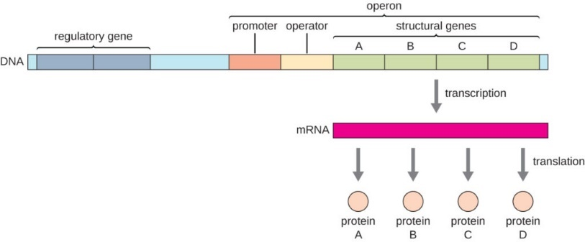](https://www.google.nl/url?sa=i&rct=j&q=&esrc=s&source=images&cd=&cad=rja&uact=8&ved=2ahUKEwiB1uuPmfbZAhVjB8AKHUTVBQEQjRx6BAgAEAU&url=https://courses.lumenlearning.com/wm-biology1/chapter/prokaryotic-gene-regulation/&psig=AOvVaw05OupM3PNRutp9usm0KPFC&ust=1521473635725438)

***Positieve genregulatie*** (volume knop, zonder repressor)

2 vormen van ***negatieve genregulatie*** (aan/uit knop):

1. Onderdruk baar operon (TRP operon) 🡪 repressor is inactief, operon is actief tot binding met een repressor.
2. Induceer baar operon (lac operon) 🡪 repressor is actief, operon is inactief tot binding met een inductor.

|  |  |  |
| --- | --- | --- |
| Onderdruk baar operon |  | Induceer baar operon |
| Tryptofaan aanwezig |  | Lactose aanwezig |
| Repressor actief |  | Repressor inactief |
| Operon inactief |  | Operon actief |

Sommige operons staan onder controle van een **activerend eiwit** 🡪 CAP.

Wanneer er weinig glucose is in de omgeving van de prokaryoot, wordt CAP geactiveerd door binding met cyclic AMP. Geactiveerd CAP bindt aan de promotor en verhoogt de affiniteit voor RNA polymerase.

Wanneer de concentratie glucose omhoog gaat, verdwijnt cyclic AMP en dus de activerende werking van CAP. De activiteit van het operon gaat hierdoor weer naar benden.

|  |  |  |
| --- | --- | --- |
| -glucose +lactose | Inactieve CAP + cyclic AMP | Active CAP + RNA polymerase |
|  |  |  |
| +glucose -lactose | actieve CAP & geen cyclic AMP | RNA polymerase kan niet binden. |

Repressor + tryptofaan (co-repressor) 🡪 bindt aan een operator waardoor RNA-polymerase niet kan binden, hierdoor zal er geen nieuw tryptofaan aangemaakt worden.

**Repressor = negatieve genregulatie**

[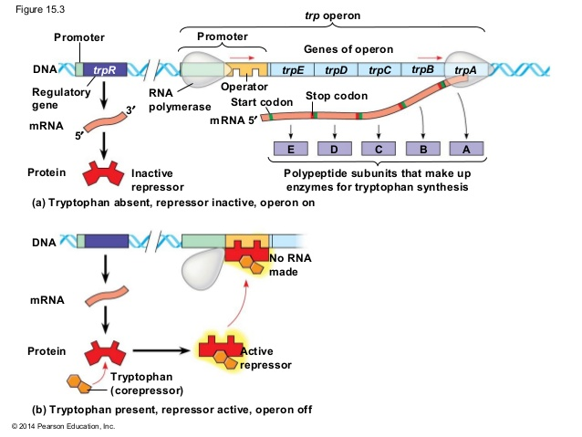](https://www.google.nl/url?sa=i&rct=j&q=&esrc=s&source=images&cd=&cad=rja&uact=8&ved=2ahUKEwixhvbHmfbZAhXTasAKHUPxDUgQjRx6BAgAEAU&url=http://www.onlinebiologynotes.com/tryptophan-operon/&psig=AOvVaw28Q1oAAji3_n-DSS9gA0YL&ust=1521473749809827)

|  |  |  |  |
| --- | --- | --- | --- |
|  | TRP | Operon | Repressor |
|  | + | - | + |
|  | - | + | - |
| Lactose | **Glucose** | **Operon** | **Repressor** |
| + | + | + | - |
| + | - | ++ | - |
| - | + | - | + |
| - | - | - | + |

Lactose repressor + inductor 🡪 repressor wordt inactief waardoor het lactose operon wordt geactiveerd en de aanmaak van lactose wordt gestimuleerd.

**Repressor = negatieve genregulatie**

*Geen lactose? 🡪 geen afbraak 🡪 geen eiwitten 🡪 repressor wordt actief*

*Wel lactose? 🡪 wel afbraak 🡪 wel eiwitten 🡪 repressor blijft inactief*

[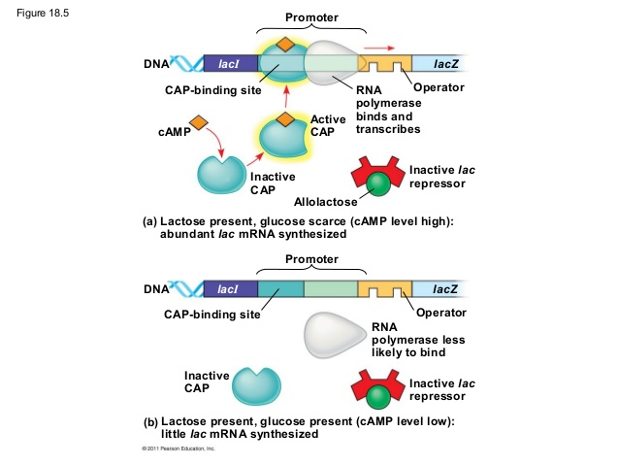](https://www.google.nl/url?sa=i&rct=j&q=&esrc=s&source=images&cd=&cad=rja&uact=8&ved=2ahUKEwjG5pSM1I7aAhVMLFAKHaNZCvUQjRx6BAgAEAU&url=https://www.slideshare.net/kindarspirit/18-regulation-of-gene-expression&psig=AOvVaw147gvZ8_fNdZY_Vv6Zxjj2&ust=1522314091670961)

[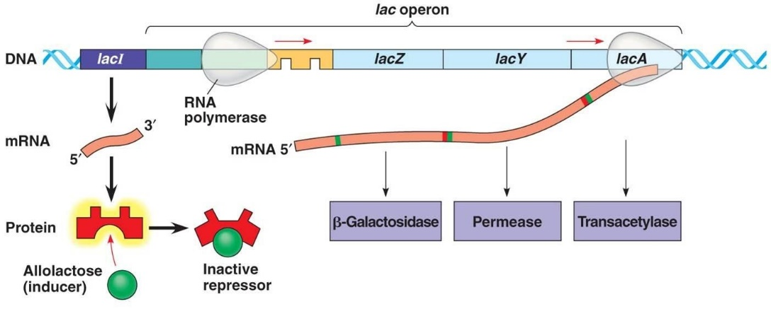](https://www.google.nl/url?sa=i&rct=j&q=&esrc=s&source=images&cd=&cad=rja&uact=8&ved=2ahUKEwjzusD-mvbZAhWMKMAKHez9DzsQjRx6BAgAEAU&url=https://socratic.org/questions/how-would-you-describe-the-effect-a-repressor-has-on-the-lac-operon-when-lactose&psig=AOvVaw17nLZbnf3d-WDwkYIqXMUb&ust=1521474109233980)

Genexpressie in eukaryoten:

Eukaryoten hoeven niet op de omgeving te reageren.

Differential gene expression

Specialisatie van cellen.

Multi cellulaire organismen hebben regulatie van genexpressie nodig voor de specialisatie van cellen. Verschillen tussen cellen komen voort uit verschillende genexpressies (🡪 differential gene expression)

**Differentiële genexpressie** kunnen we onder verdelen in:

[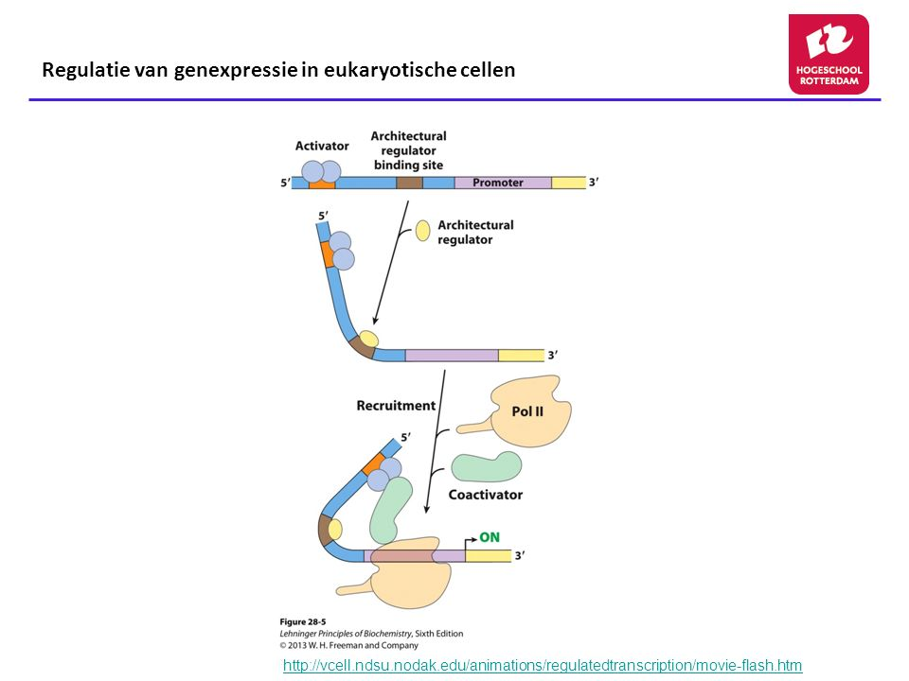](https://www.google.nl/url?sa=i&rct=j&q=&esrc=s&source=images&cd=&cad=rja&uact=8&ved=2ahUKEwjVnpazpfbZAhUHL8AKHd0hCY4QjRx6BAgAEAU&url=http://slideplayer.nl/slide/9300565/&psig=AOvVaw1vv7kekk95w3rrbu8tuh1t&ust=1521476873272794)Chromatine structuur

Transcriptie inititiatie

Post-transcriptionele regulatie

[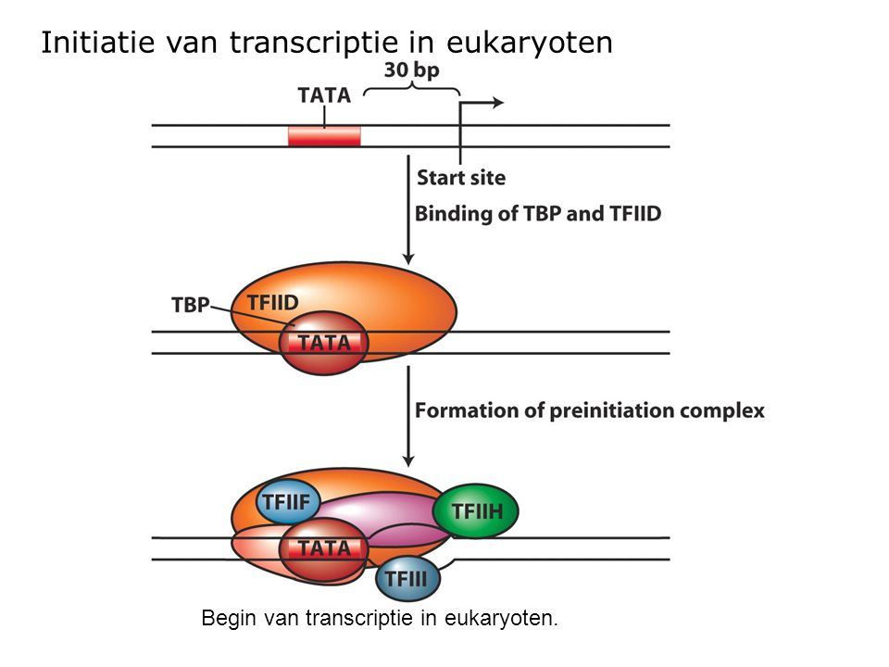](https://www.google.nl/url?sa=i&rct=j&q=&esrc=s&source=images&cd=&cad=rja&uact=8&ved=2ahUKEwiOvKKIpfbZAhVkLMAKHUWUA40QjRx6BAgAEAU&url=http://slideplayer.nl/slide/2255494/&psig=AOvVaw2imqIwg-OfaiAHgy5i9g-I&ust=1521476799777093)

Initiatie van transcriptie in eukaryoten

[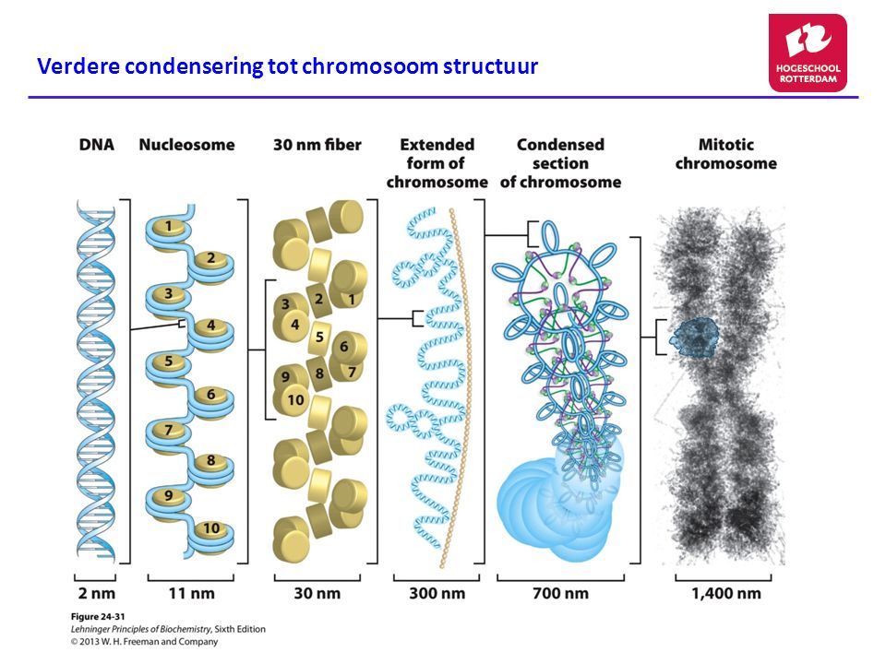](https://www.google.nl/url?sa=i&rct=j&q=&esrc=s&source=images&cd=&cad=rja&uact=8&ved=2ahUKEwir447cpPbZAhVIe8AKHfeuCB4QjRx6BAgAEAU&url=http://slideplayer.nl/slide/9300565/&psig=AOvVaw1YyNNDjMuz-DK2iybe4iWA&ust=1521476672569174)

Genregulatie in eukryoten

chromatine structuur

Histonmodifications en methylatie van cytosines zijn niet terug te zien in de genetische code. Ze zijn wel in zekere zin over te erven.

**Histonmodifications**:

Euchromatine 🡪 vaak hoge genexpressie door ‘losser’ DNA

Hetrochromatine 🡪 vaak lage genexpressie door ‘strakker’ DNA

[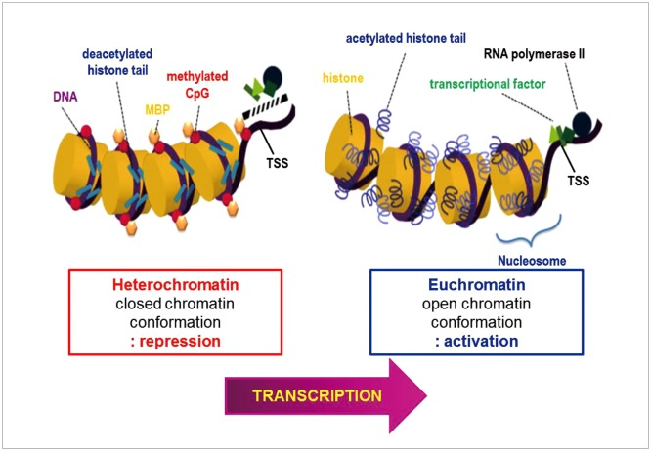](https://www.google.nl/url?sa=i&rct=j&q=&esrc=s&source=images&cd=&cad=rja&uact=8&ved=2ahUKEwiMsKeHq_bZAhUiL8AKHcIRACkQjRx6BAgAEAU&url=https://www.researchgate.net/figure/Schematic-diagram-illustrating-euchromatin-and-heterochromatin-Heterochromatin-on-the_fig3_263097109&psig=AOvVaw0k3KtQttHyTpZ9eRU34bFH&ust=1521478430092113)

**Acetylatie** 🡪 acetylatie van de hostonstaarten is vaak verbonden aan euchromotine wat leidt tot meer transcriptie.

**Methylatie** 🡪 methylatie is betrokken bij het verkrijgen van hetrochromatine wat leidt tot minder transcriptie. (cytosine methylatie

🡪 methyl bindt aan cytosine in het DNA)

**Controle elementen**: segmenten van niet-coderend DNA waaraan eiwitten kunnen binden.

**Life Science hst 21**

Evolutie 🡪 theorie die beschrijft hoe nieuwe soorten ontstaan

🡪 descent with modification (afstamming met aanpassing)

Mutaties, Alleen door mutaties kunnen er nieuwe variaties ontstaan

Isolaties, 2 groepen van oorspronkelijk dezelfde soort die geïsoleerd worden en daarbij hun eigen evolutie voortzetten.

Natuurlijke selectie, Overlevingskans door omgeving en genen.

Lamarck beschrijft hoe soorten evolueren door het meer of minder gebruiken van bepaalde lichaamsdelen. FENOTYPE HEEFT INVLOED OP GENOTYPE.

Adaptatie 🡪 de druk op een bepaalde overerfbare eigenschap die de overlevingskans en het reproductie voordeel van een organisme kan vergroten.

Natuurlijke selectie 🡪 proces waarbij de individuen met bepaalde erfelijke eigenschappen een hogere overlevingskans hebben en meer kans op nakomelingen vanwege die eigenschap.

Darwin:

Afstammeling met modificaties beschrijft de diversiteit tussen soorten

Natuurlijke selectie komt door adaptatieve evolutie

Artificial selection 🡪 natuurlijke selectie bij andere soorten door mensen. (fokken)

*Individuen evolueren niet, populaties wel.*

*Adaptatie is voor iedere omgeving anders.*

Conclusies van Darwin:

Individuen die erfelijke eigenschappen hebben met een **hogere** overlevingskans en dus ook een **hoger** reproductie voordeel, hebben **meer** kinderen.

Selectief overerven van bepaalde eigenschappen leidt tot een opstapeling van gunstige eigenschappen.

Aanwijzingen voor de evolutie theorie:

1. Directe observaties
2. Fossielen
3. Homologie
4. Biogeografie

Convergente evolutie 🡪 De evolutie van analoge organismen.

Analoge organen 🡪 Zijn soortgelijke oplossingen van verschillende organismen die niet van elkaar afstammen. (vinnen van pinguïn en dolfijn, vleugels van vogels en vleermuizen)

**Micro-evolutie** is het kleinste niveau waarop evolutie onderzoekt kan worden. 🡪 allelfrequentie

Variaties in genotype leiden tot variaties in het fenotype.

Hetrozygotisiteit 🡪 het percentage **heterozygoten** voor een bepaalde loci in een populatie. o

Genetische variatie:

1. Nieuwe allelen 🡪 mutaties
2. Verschillend gennummer of positie 🡪 repeads, aantal genen
3. Snelle voortplanting 🡪 vaker recombinaite is meer variatie
4. Seksuele reproductie 🡪 vader en moeder geven hun genen door

Hardy Weinberg

Een populatie is een groep organismen van dezelfde soort die in een zelfde gebied leven

Een genepool 🡪 alle allelen voor alle loci in een populatie.

**Populatie van 500 planten:**

320 rode Cr Cr 320 + 80 = 400/500 🡪 4/5 = 0,8%

160 roze Cr Cw 160 / 2 allelen 🡪 Cr = 80 & Cw = 80

20 wit Cw Cw 20 + 80 = 100/500 🡪 1/5 = 0,2%

Allelfrequentie in de populatie van 500 planten = Cr = 0,8% & Cw = 0,2%

**Kans op:**

Cr Cr 🡪 0,8 * 0,8 = 0,64%

Cr Cw  🡪 0,2 * 0,2 = 0,04%

Cw Cw 🡪 0,8 * 0,2 * 2 = 0,32%

**Formules voor hardy:**

p + q = 1

AA + aa = 1

0,8 + 0,2 = 1

p2  + 2pq + q2  = 1

AA + Aa + aa = 1

0,64 + 0,32 + 0,04 = 1

**Life Science hoofdstuk 23**

Invloed uitoefenen op de evolutie snelheid:

Natuurlijke selectie

Verschillend succes in reproductie zorgt voor andere **allelfrequenties;**

Bij druk overleven alleen de beste ‘allelen’

Genetic drift

Beschrijft hoe **allelfrequenties** zich onvoorspelbaar kunnen gedragen.

[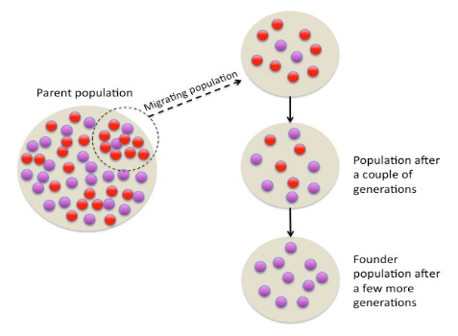](https://www.google.nl/url?sa=i&rct=j&q=&esrc=s&source=images&cd=&cad=rja&uact=8&ved=2ahUKEwjB1Y_Z24_aAhXF3KQKHeeVDOQQjRx6BAgAEAU&url=https%3A%2F%2Fcommons.wikimedia.org%2Fwiki%2FFile%3AFounder_effect_Illustration.jpg&psig=AOvVaw1sAx1xdxGcdSFCiQoGtpgY&ust=1522350335551852)

Fouder effect 🡪 ontstaat wanneer een kleine groep individuen geïsoleerd raken van de populatie **Amish people, 11 vinger**

Bottle neck effect 🡪 is een plotselinge reductie in de populatie aantallen als gevolg van een verandering in het milieu.  **Bosbrand; olie in zie**

[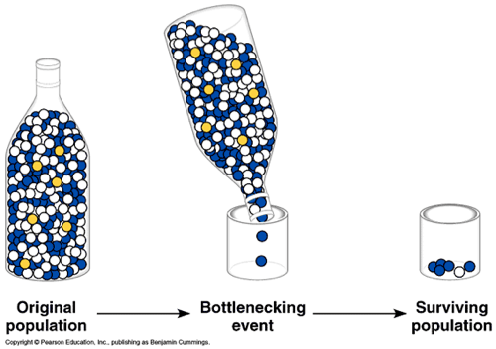](https://www.google.nl/url?sa=i&rct=j&q=&esrc=s&source=images&cd=&cad=rja&uact=8&ved=2ahUKEwi83MTB2o_aAhUOzKQKHZDmCtYQjRx6BAgAEAU&url=http%3A%2F%2Fwallace.genetics.uga.edu%2Fgroups%2Fevol3000%2Fwiki%2Ffb221%2FBottlenecks_and_Founder_Effects.html&psig=AOvVaw1JhuK46HJluTVXqqK_gex3&ust=1522350128460782)

*-In kleine populaties is er sneller sprake van genetic drift*

*-Genetische drift zorgt voor random verandering in allelfrequenties*

*-Genetische drift zorgt voor een afname van genetische variatie*

*-Genetische drift kan invloed hebben op de frequenties van schadelijke allelen.*

Gene flow

Beweging van allelen van de ene populatie naar de andere 🡪 via individuen of gameten.

Relative fitness is de bijdrage van een individu aan de genepool

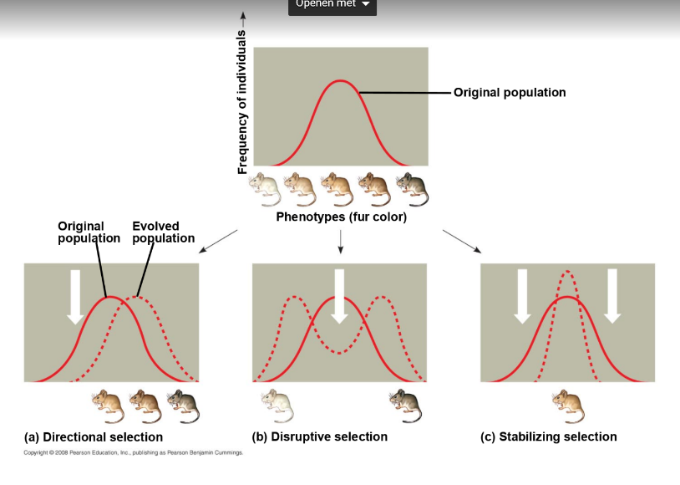

3 soorten selectie:

Directionele selectie

Aantallen van een bepaald fenotype in een bepaalde richting duwen

Dispurtieve selectie

Selectie druk op het midden van een grafiek

Stabiliserende selectie

Het fenotype wordt gestabiliseerd

**Seksuele selectie** is natuurlijke selectie voor paringssucces en kan leiden tot seksueel dimorfisme.

**Seksueel dimorfisme** houdt in dat er verschillen zijn tussen de secundaire geslachtsorganen tussen de seksen.

Interseksuele selectie 🡪 selectie vind plaats tussen de geslachten. Vrouwtje kiest mannetje

Intraseksuele selectie 🡪 competitie tussen individuen van hetzelfde geslacht om te mogen paren met het vrouwtje.

**Life Science hoofdstuk 24**

Speciation 🡪 soortvorming

Micro evolutie🡪 de evolutie van allelen

Macro evolutie 🡪 evolutie boven de soorten.

Soort 🡪 een groep van populaties dat onderling vruchtbare nakomelingen kan krijgen.

Geneflow tussen populaties houdt het genotype van de gehele soort gelijk

Reproductieve isolatie 🡪 de aanwezigheid van barrières die voorkomen dat 2 individuen een levensvatbare en vruchtbare nakomelingen kunnen krijgen.

**Prezygotische barrières** voorkomen bevruchting

Habitat isolatie

2 soorten leven in een ander milieu **slangen**

Temporele isolatie

2 soorten die zich op verschillende tijden voortplanten **zomer/winter**

Gedragsisolatie

Paringsgedrag is een effectieve barrière

Mechanische isolatie

Verschillen in bouw kunnen bevruchting voorkomen **slakken**

Gametische isolatie

De zaadcellen van de ene soort kunnen de eicel van de andere soort niet bevruchten

**Postzygotische barrières** voorkomen na de bevruchting

Gereduceerde hybride levensvatbaarheid

De genen van 2 verschillende soorten houden de ontwikkeling tegen

Gereduceerde hybride vruchtbaarheid

Steriele nakomelingen (onvruchtbaar)

Hybride afbraak

Eerste generatie hybriden zijn vruchtbaar, maar de volgende zijn onvruchtbaar

Het morfologische soorten concept definieert soorten aan de hand van lichaamsvorm

Het fylogenetische soorten concept ziet een soort als de kleinste groep organismen die een gemeenschappelijke vooroudersoort deelt.

Het ontstaan van soorten:

1. **Allopatrische soortvorming**

Geografische scheiding

Geneflow wordt onderbroken of verminderd

1. **Sympatrische soortvorming**

Polyploïde

Seksuele selectie

Habitat differentiatie

Een deel uit een populatie heeft een voorkeur voor een andere omgevingsfactor dan de rest van de populatie. **Appels of dennen**

Een hybride zone is een regio waar twee verschillende soorten paren en hybriden krijgen.

Dit kan 3 uitkomsten geven:

Versterking reproductie barrières

Verzwakking van reproductieve barrières

Stabiliserend

**Life Science hst 26**

Virussen zijn geen cellen, zijn niet levend en zijn niet gevoelig voor antibiotica. Het zijn Intracellulaire parasieten

Virussen bestaan uit:

Nucleïnezuren 🡪 wordt omhuld door de capside

Capside (capsomeren) 🡪 De capside bestaat uit capsomeren

Membraan 🡪 hebben alleen dierlijke virussen ter bescherming van het immuunsysteem

Glycoproteïnes 🡪 binden aan een specifieke hostcel

Host range 🡪 bepaalde cellen die een virus kan infecteren.

[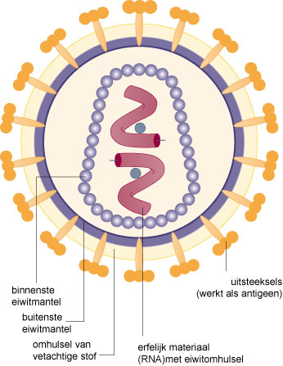](https://www.google.nl/url?sa=i&rct=j&q=&esrc=s&source=images&cd=&ved=2ahUKEwjOiP3H1vjZAhWNLlAKHViEB7AQjRx6BAgAEAU&url=https://www.10voorbiologie.nl/index.php?cat%3D9%26id%3D783%26par%3D839&psig=AOvVaw3LOxLDGawdbWpkyKAShwmS&ust=1521558822206500)Virale genoom kan bestaan uit:

ds DNA

ss DNA

ds RNA

ss RNA

RNA dient als RNA

Template voor RNA synthese

Template voor DNA synthese

Dierenvirus

ds DNA

membraan

Glycoproteins 🡪 bindt aan receptoren op hostcel

Griepvirus 🡪 ss DNA

Virussen die als host dierlijke cellen hebben,

bezitten de grootste variatie in RNA genoom 🡪 **retrovirus**

[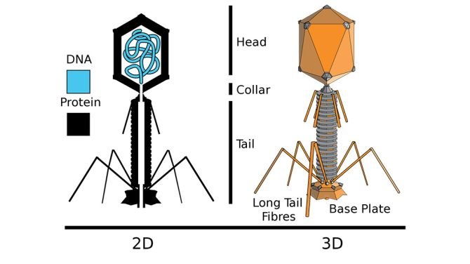](https://www.google.nl/url?sa=i&rct=j&q=&esrc=s&source=images&cd=&cad=rja&uact=8&ved=2ahUKEwi-gZ6l1_jZAhXDJ1AKHTYOCqgQjRx6BAgAEAU&url=http://deredactie.be/cm/vrtnieuws/wetenschap/1.2873774&psig=AOvVaw2xB6xp-DbQ9rdm2wt_r3vW&ust=1521559023063233)Plantenvirus

ss DNA

Helicale virussen

Cilinder vormig

***Horizontale transmissie*** *🡪 virus gaat van plant 1 over naar plant 2.*

***Verticale transmissie*** *🡪 virus gaat van ouder plant over naar de babyplant.*

|  |  |  |
| --- | --- | --- |
| Lytische fase |  | Lysogene fase |
| Hostcel gaat dood |  | Hostcel gaat niet dood |
| Productie nieuwe virussen |  | Geen productie van nieuwe virussen |
| Bij stres zal een virus die lytische fase ingaan. |  | Virus genoom wordt in host genoom gezet (**profaag**) |

Bacterievirus

Pootjes

Bacteriofagen (fagen)

Lytische fase

Lysogene fase

Virlente fagen 🡪 alleen de lytische fasen

Temperate (Gematigde) fagen 🡪 allebei de fasen

[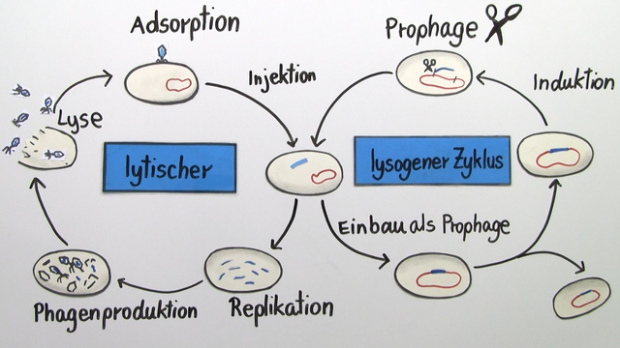](https://www.google.nl/url?sa=i&rct=j&q=&esrc=s&source=images&cd=&cad=rja&uact=8&ved=2ahUKEwjrvL7L2fjZAhVIZlAKHRFbCYEQjRx6BAgAEAU&url=https://www.sofatutor.com/biologie/videos/viren-lytischer-und-lysogener-zyklus&psig=AOvVaw3SuRDkiI6qivVt9mYcJx24&ust=1521559635584403)

*Het virale DNA dat geïntegreerd is in het DAN van de hostcel heet* ***provirus****.*

*Dit zal voor altijd deel uitmaken van de hostcel.*

*In tegenstelling tot een* ***profaag***.

Pathogenen kleiner dan virussen:

Viroids 🡪 bestaan uit RNA, infecteren planten.

Prionen 🡪 bestaan uit eiwitten, vrijwel onverwoestbaar, tasten hersenweefsel van dieren aan.

Waarom worden mensen ziek?

Virussen laten **hydrolytische enzymen** vrij door lysosomen

Virussen zetten de gastheercel aan tot de productie van toxines

Sommige virussen hebben eiwitten aan de buitenkant van hun membraan die toxisch zijn.

Vaccins:

Vaccins stimuleren het immuunsysteem om te reageren

Vaccins kunnen sommige virus besmettingen voorkomen

Antivirale middelen kunnen het virus bestrijden maar niet volledig wegnemen.

Budding/ exocytose

Fusion / endocytose